TÍTULO EN ESPAÑOL
EN PORTUGUÉS
EN INGLÉS

EJE TEMÁTICO – NOMBRE DEL EJE

AUTOR APELLIDO, NOMBRE
Lugar de trabajo/Universidad – país
La dirección de correo electrónico del autor

AUTOR APELLIDO, NOMBRE
Lugar de trabajo/Universidad – país
La dirección de correo electrónico del autor

AUTOR APELLIDO, NOMBRE
Lugar de trabajo/Universidad – país
La dirección de correo electrónico del autor

PALABRAS CLAVE: máximo 6 palavras chave.

FORMATO DE RESUMEN
Máximo 1000-1500 palabras. Texto en formato A4 (21 x 29,7 cm), con márgenes de 2,5 cm (superior, inferior, izquierdo y derecho), con un máximo de 5 páginas, incluyendo tablas, figuras, gráficos y referencias. enviado en formato Word 6.0 o superior, en español o portugués.
Los títulos de los artículos deben seguir el siguiente formato: negrita; Arial 12; mayúsculas; párrafo sin sangría; interlineado sencillo; espaciado: 12 antes, 12 puntos después; alineación justificada.
El formato general del cuerpo del texto debe seguir estas pautas: Arial 11; párrafo sin sangría; interlineado de 1,15; espaciado: 6 puntos antes y 6 puntos después; alineación justificada. Siga la plantilla de este archivo.
CITAS EN EL TEXTO:
Las citas en el cuerpo del texto deben estar en el formato APA 7 (Autor, año) para ideas o (Autor, año, página) para citas textuales. Por ejemplo: (Santos, 1996, p.58).
Las citas textuales de hasta 3 líneas deben integrarse en el párrafo entre comillas dobles.
Ejemplo: Santos (1996) afirma que "la innovación en la educación es fundamental para el progreso" (p.58).
Las citas textuales de más de 3 líneas deben colocarse en un párrafo independiente, con sangría de 4 cm a la izquierda, en letra Arial tamaño 10, interlineado simples, espaciado: 12 antes, 0 puntos después. Ejemplo:
Las citas textuales de más de 3 líneas deben colocarse en un párrafo independiente, con sangría de 4 cm a la izquierda, en letra Arial tamaño 10, interlineado simples, espaciado: 12 antes, 0 puntos después. Siga la plantilla de este archivo. (Autor, anõ, página).
NOTAS
Deben ser pie de página.
FIGURAS (fotos, mapas, gráficos o dibujos):
Las imágenes deben insertarse en el cuerpo del texto en el orden correspondiente y numeradas secuencialmente. Deben tener espaciado: 0 antes, 0 puntos después, interlineado de 1,15. Los títulos y fuentes deben insertarse debajo de las figuras, centrados, en letra Arial de tamaño 10, espaciado: 0 antes, 0 puntos después, interlineado de 1,15. Además, las figuras (fotos, mapas, gráficos o dibujos) deben tener una resolución de 300 dpi, y enviarse en jpg con calidad media (6 a 8) en un archivo aparte, junto con el archivo de texto.
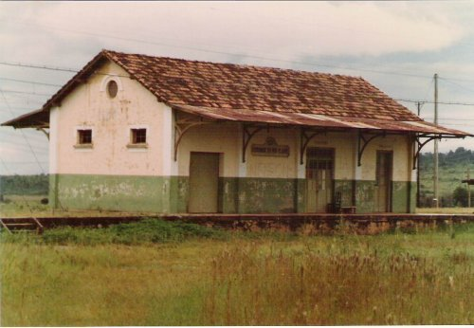
Figura 1. Estación de Visconde do Rio Claro, 1980. Fuente: Sitio web de estaciones de ferrocarril: http://www.estacoesferroviarias.com.br/v/viscrioclaro.htm
GRÁFICOS Y TABLAS:
Los gráficos y tablas deben insertarse en el cuerpo del texto en el orden correspondiente y numerarse secuencialmente. Insertar los títulos encima y las fuentes debajo de las figuras, centrados, ambos en letra Arial tamaño 10, espaciado: 0 puntos antes, 0 puntos después, interlineado de 1,15. Además, las tablas deben tener una resolución de 300 dpi, y enviarse en pdf o jpg con calidad media en un archivo aparte, junto con el archivo de texto.
Ejemplo:
Gráfico 1. Estudio bibliográfico.
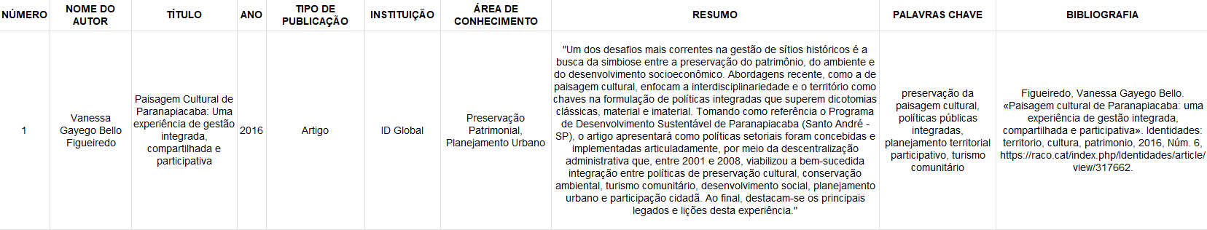
Fuente: Elaboración propia, 2023.

REFERENCIAS:
Las referencias bibliográficas citadas a lo largo del texto deben insertarse por orden alfabético (no incluir referencias no citadas en el texto). Utilizar fuente Arial, tamaño 10, interlineado sencillo, espacio de 0 pt antes e 6 pt después del párrafo, justificado. Las referencias deben cumplir con la norma APA 7. Para cada tipo de publicación, hay una forma diferente de presentar los datos, como en algunos de los ejemplos a continuación:

Artículos
Pollak, M. (1989). Memória, esquecimento, silêncio. Estudos Históricos, 2(3), 3-15.
Braga, P. M., & Schicchi, M. C. S. (2006). Catedral Metropolitana de Campinas: Quando um edifício contempla a história da cidade. Revista CPC USP, 3, 1-16. http://www.usp.br/cpc/v1/php/wf07_revista_interna.php?id_revista=7&tipo=5&id_conteudo=20
Delacroix, C. (2018). A história do tempo presente, uma história (realmente) como as outras? Tempo e Argumento, 10(23), 39-79. (trad.: Fernando Coelho & Silvia Maria Fávero Arend)
Libros
Abreu, M. A. (1987). A evolução urbana do Rio de Janeiro (4ª ed.). Zahar.
Bello, V. G., & Silva, R. A. R. (Orgs.). (2014). Paranapiacaba: Um patrimônio para a humanidade. Editora Marquise Ltda.
Poulot, D. (2009). Uma história do patrimônio no Ocidente. Séculos XVIII – XXI. Do monumento aos valores (João de Freitas Teixeira, Tradu.). Estação Liberdade.
Capítulos de libros
Villaça, F. (1999). Uma contribuição para a história do planejamento urbano no Brasil. In C. Deák & S. R. Schiffer (Eds.), O processo de urbanização no Brasil (pp. 169-244). Edusp.
Dolff-Bonekämper, G. (2017). Caminhando pelo passado dos outros. In R. Cymbalista, S. Feldman, & B. Kuhl (Eds.), Patrimônio Cultural. Memória e intervenções urbanas (pp. 61-88). Annablume/FAPESP.
Tesis/disertaciones
Bernardini, S. P. (2008). Construindo infraestruturas, planejando territórios: a Secretaria de Agricultura, Comércio e Obras Públicas do Governo Estadual Paulista (1892-1926) (Tesis doctoral). Universidade de São Paulo, São Paulo.
Barbosa, F. O. (2019). A implementação de grandes projetos urbanos: o trecho leste do rodoanel Mário Covas no município de Ribeirão Pires (Dissertação de mestrado). Universidade de São Paulo, São Paulo.
Actas
Meneses, U. B. de. (1997). Patrimônio industrial e política cultural. Seminário Nacional de História e Energia, vol. 1. Anais... São Paulo: Eletropaulo. Departamento do Patrimônio Histórico.
Finger, A. E. (2012). Redes de proteção ao patrimônio. In Anais do I Fórum Nacional do Patrimônio Cultural (pp. 252-260). IPHAN.

Numerados y en el siguiente formato: Arial 9; alineación justificada; interlineado simple; párrafo sin sangría; justificado; espaciado dentro de cada nota: 0 puntos antes, 0 puntos después; espaciado entre cada nota: 6 puntos antes, 6 puntos después.

